

类别 | 内容
关键词 | HT-UKB USB四维键盘
摘要 | HT-UKB USB四维键盘使用说明

福建省泉州恒通数码有限公司

修订历史

版本 | 日期 | 原因
Version 1.0 | 2014.05.25 | 初稿制定
Version 1.1 | 2014.11.05 | 正式发行
Version 1.2 | 2014.11.25 | 增加HTUkbCtl控制

免责声明

版权所有 不得翻印 2014年 恒通数码

感谢您购买和使用本公司产品，我们将竭诚为您提供最优质服务。
本产品所有部分，包括配件与软件等,其所有权都属恒通公司(以下简称恒通)所有,未经恒通许可,不得仿制、拷贝、摘抄或转译。

本用户手册没有任何形式的担保、立场表达或其他暗示。若有任何因本用户手册或其所提到的产品的所有信息所引起直接或间接的数据流失、利益损失或事业终止，恒通不对其承担任何责任。除此之外，本用户手册所提到的产品规格及信息只供参考，内容亦会随时升级更新，恕不另行通知。本手册的所有部分，包括硬件及软件，若有任何错误，恒通没有义务为其承担任何责任。

用户手册中所涉及的产品名称仅做识别之用，而这些名称可能是属于其他公司的注册商标或版权。
本产品的名称与版权都会印在主板上，主板软硬件随时会升级，详细说明请到恒通主页www.fjhtc.com浏览，或直接与恒通公司联系。

地址：福建省泉州市鲤城区温陵南路新城大厦2栋701楼
电话：0595-22206602 22206603 22206605
技术热线:0595-22207000
传真：0595-22206605-299
销售部：sales@fjhtc.com market@fjhtc.com
技术部：support@fjhtc.com
URL：http://www.fjhtc.com

目 录
第一章 产品简介 4
1.1 概述 4
1.2 主要功能特点 4
1.3 HT-UKB USB四维键盘产品结构 4
第三章 设置 6
3.1 概述 6
3.2 设置软件 6
3.2.1 自定义设置 6
3.2.2 应用实例 6
3.2.3 摇杆鼠标设置 7
3.2.4 导入/导出数据 7
第四章 HTUkbCtl控制 8
4.1 概述 8
4.2 设置 8
4.3 控制操作 8
第五章 附录 10
产品主要技术参数 10
4.2 产品问题报告表 11
4.3 产品返修程序 11

第一章 产品简介

1.1 概述
HT-UKB USB四维键盘通过USB连接线连接设备USB接口，通过功能键控制操作模式，然后直接使用摇控制数字输入、鼠标、云台方向。通过软件设置，功能键与自定义键组合可进行其他控制。

1.2 主要功能特点
- USB线连接设备
- 功能键控制操作模式
- 摇杆控制云台方向、数字输入和鼠标动作
- 自定义键与功能键组合用户软件设置
- 双色指示灯指示功能键盘操作状态

1.3 HT-UKB USB四维键盘产品结构
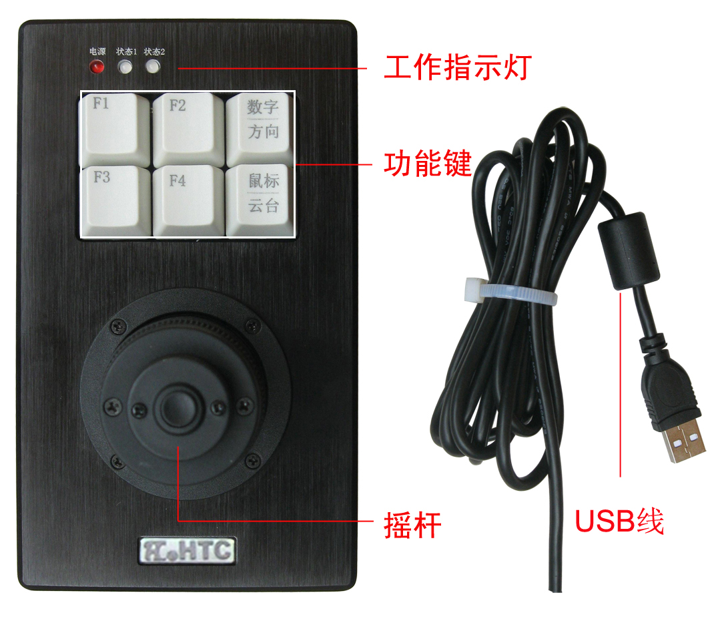
- 工作指示灯
电源指示灯：红色电源指示灯指示电源工作状态。
状态1：指示数字/方向功能键工作状态，数字功能时绿灯亮，方向功能时绿灯熄。
状态2：指示鼠标/云台功能键工作状态，鼠标功能时绿灯亮，云台控制功能时绿灯熄。
- 功能键
F1～F4按键：自定义键，可通过软件定义功能与组合。
数字/方向键：数字状态时，状态1指示绿灯亮，可摆动摇杆输入数字0123456789；按一下进入方向状态，状态1指示转红灯，摆动摇杆控制光标。
鼠标/云台键：按一下处于鼠标状态，状态1指示灯熄，状态2指示绿灯亮；再按一下，进入云台控制状态，状态2指示红灯亮，可摆动摇杆控制云台。
- 摇杆
向上：数字状态，输入8；方向状态，光标向上；鼠标状态：向上移动；云台状态：向上移动。
左上：数字状态，输入7；方向状态，Home；鼠标状态：左上移动。
右上：数字状态，输入9；方向状态，Pg-Up；鼠标状态：右上移动。
向下：数字状态，输入2；方向状态，光标向下；鼠标状态：向下移动；云台状态：向下移动。
左下：数字状态，输入1；方向状态，End；鼠标状态：左下移动。
右下：数字状态，输入3；方向状态，Pg-Dn；；鼠标状态：右下移动。
向左：数字状态，输入4；方向状态，光标向左；鼠标状态：向左移动；云台状态：向左移动。
向右：数字状态，输入6；方向状态，光标向右；鼠标状态：向右移动；云台状态：向右移动。
中键：输入数字5。
左旋：缩小镜头视野，输入数字0。
右旋：扩大镜头视野，删除数字。
- USB线：插入设备USB接口，连接设备使用。

第三章 设置

3.1 概述
HT-UKB USB四维键盘的F1～F4四个自定义功能键可与数字/方向键和鼠标/云台键组合，通过自定义设置，按键时可自动输入设置的字符、数字或组合键，方便键盘操作控制，

3.2 设置软件
USB连接PC和UKB键盘后，打开键盘按键设置软件，界面如图。

3.2.1 自定义设置
- 选择左下角功能键
- 选择自定义键
- 每个按键一行输入一个字符，可输入26个字母或数字
- 完成输入后点“写入按键设置”，完成设置。
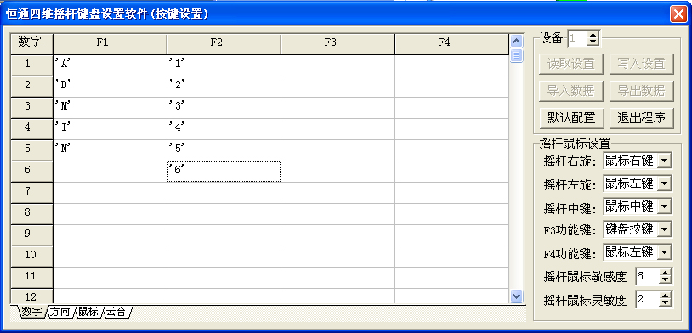

3.2.2 应用实例
- 应用实例1：如左下角功能键选择“数字”，自定义键选择“F1”，第一行输入a，第二行d，第三行m，第四行i，第五行n，在应用中输入用户名时，只要数字/方向键在数字状态，按F1，就自动输入admin。
- 应用实例2：如左下角功能键选择“数字”，自定义键选择“F2”，第一行输入1，第二行2，第三行3，第四行4，第五行5，第六行6，在应用中输入用密码时，只要数字/方向键在数字状态，按F2，就自动输入123456密码。

3.2.3 摇杆鼠标设置
界面右边有“摇杆鼠标设置”键，选择设置摇杆右旋、左旋、和中键分别等于鼠标的左键、右键或中键，设置F3、F4功能键。
- 摇杆鼠标敏感度：数值越高敏感度越低。
- 摇杆鼠标灵敏度：数值越高敏感度越高。

3.2.4 导入/导出数据
用户完成设置后可导出数据保存，也可导入原保存的数据。

HTUkbCtl控制

4.1 概述
一般监控时，打开云台控制界面，用鼠标点界面上的按钮就可对云台进行控制。在服务器
USB接口插上UKB四维键盘，通过设置后就可直接通过键盘进行控制。

4.2 设置
- 监控界面打开云台控制软件。
- 在产品光盘内寻找HTUkbCtl文件，拷贝到服务器中并打开，界面如图。
- 选择“记录”。
- 选择“应用”，软件可设置多款应用方案，完成记录后进行控制操作时，可选择相应的应用方式进行操作。
- 数字键位置代表键盘位置如图，设置时如与云台控制界面控制键相符，方便控制操作。
数字 | 键盘 | 数字 | 键盘 | 数字 | 键盘
1 | 左上 | 2 | 上 | 3 | 右上
4 | 左 | 5 | 中 | 6 | 右
7 | 左下 | 8 | 下 | 9 | 右下
- 点数字键，数字键呈凹状，点云台控制界面控制键，HTUkbCtl数字键恢复并自动保存。
- 分别点其他数字键、左旋、右选旋键和云台控制界面控制键完成设置。
- 力度感应设置：力度感应设置对云台移动速度进行设置，最大值99，数值越大速度越大。
- 设置界面下方可对左旋、右选旋和5号键进行自定义设置。

4.3 控制操作
- 监控界面打开云台控制软件。
- 打开HTUkbCtl控制软件。
- 选择“测试”。
- 选择“应用”方案。
- 操控USB四维键盘。

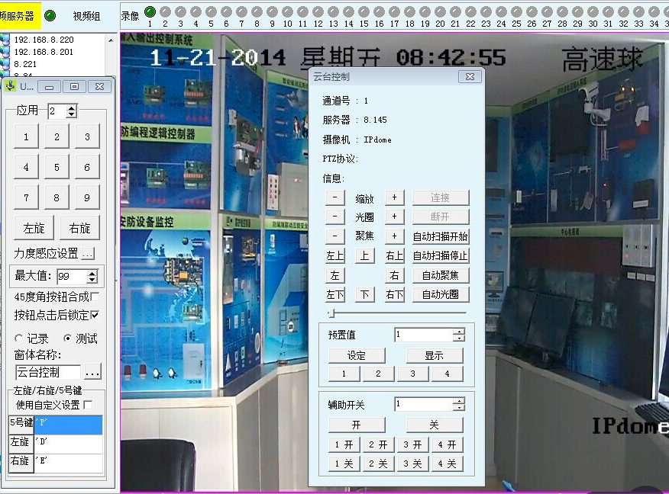

附录

产品主要技术参数
序号 | 项目 | 主要技术参数
1 | 说明书版本 | HT-UKB V1.1
2 | 连接 | 1条USB接口线连接设备USB接口
3 | 指示灯 | 1个电源工作状态、1个数字/方向工作状态、1个鼠标/云台指示灯
4 | 按键 | 4个自定义键与功能键组合，用户软件设置
5 | 按键 | 1个数字/方向键控制摇杆输入数字或进入方向控制
6 | 按键 | 1个鼠标/云台键，控制摇杆进入鼠标或云台控制。
7 | 摇杆 | 控制数字输入或鼠标、云台方向
8 | 产品尺寸 | 152×187×40mm
9 | 温度 | 0℃～55℃
10 | 湿度 | 10%～90%

4.2 产品问题报告表
客户名称：
公司名称：
地址：
联系电话： | 传真：
Email： | 购买日期：
分销商：
产品名称： | S/N：
问题描述：（请尽量详细描述所发生的问题，并把你所见的所有错误信息详细列出）

4.3 产品返修程序
1、联系客户服务部，报告故障现象，寻求技术支持。
2、确定产品故障后填写“问题报告表”，并尽量详细说明返修原因及故障现象，以减少维修时间。
3、小心包装好，并发送到维修部，另附上问题报告表。

